GUÍA PARA EL MANEJO DOCUMENTAL
GD-DR-005



Ministerio de Comercio, Industria y Turismo
Gestión Documental
Junio - 2026

TABLA DE CONTENIDO
1. OBJETIVO 3
2. ALCANCE 3
3. DEFINICIONES 3
4. CONDICIONES GENERALES 4
4.1 Normatividad 4
4.2 Fases de archivo 5
4.3 Procesos de la gestión documental 5
5. DESARROLLO 6
5.1 Clasificación Documental 7
5.2 Identificación de unidades de conservación (carpetas): 8
5.3 Ordenación y Organización 10
5.4 Instrumentos para registro, recuperación y controles. 12
5.5 Control de préstamos 14
5.6 Eliminación de documentos 15
5.7 Transferencias Documentales 17
5.8 Lineamientos para la organización de archivos 17
5.9 Servicios de Archivo 19
5.9 Gestión de documento electrónico y digital 20
5.10. Entrega de documentos por traslado o desvinculación 20
6. HISTORIAL DE CAMBIOS 20

1. OBJETIVO
Identificar, Almacenar, Proteger, Recuperar y Disponer de las comunicaciones oficiales, Documentos, registros físicos y electrónicos, generados en la operación de las funciones, procesos, procedimientos, trámites y actuaciones del Ministerio de Comercio, Industria y Turismo; en cumplimiento de la Ley General de Archivos, las disposiciones del Archivo General de la Nación, y demás normatividad vigente sobre esta materia.

2. ALCANCE
El manejo documental aplica al control de las comunicaciones oficiales, documentos, registros, archivos generados y tramitados en la operación de los procesos, trámites y actuaciones del MINCIT, con base en las funciones de cada dependencia.

3. DEFINICIONES

DOCUMENTO: Registro de información producida o recibida por una persona o entidad en razón a sus actividades y funciones, que tiene valor administrativo, fiscal o legal, científico, económico, histórico o cultural que debe ser objeto de conservación.
DOCUMENTO DE APOYO: Son los Documentos de carácter General que sirven únicamente a la gestión de la Oficina para permitir la toma de Decisiones. Pueden ser generados en la misma institución o proceder de otras y no forman parte de las series documentales de las oficinas y no son documentos de Archivo, por lo tanto, no se transfieren al Archivo Central para su custodia.
DOCUMENTO ELECTRÓNICO DE ARCHIVO: Es el registro de información generada, recibida, almacenada y comunicada por medios electrónicos, que permanece en estos medios durante su ciclo vital; es producida por una persona o entidad debido a sus actividades y debe ser tratada conforme a los principios y procesos archivísticos.
EXPEDIENTE DE ARCHIVO: Conjunto de Documentos relacionados con un asunto, que constituyen una Unidad Archivística. Unidad Documental formada por un Conjunto de documentos generados orgánica y funcionalmente por una oficina productora en la resolución de un mismo asunto.
EXPEDIENTE ELECTRONICO: Un expediente electrónico es un conjunto ordenado de documentos y datos en formato digital que conforman un procedimiento administrativo, judicial o de otro tipo.
REGISTRO DE DOCUMENTOS: Acto por el que se atribuye a un documento de Archivo un identificador único al introducirlo a un Sistema, en el cual se anotan los datos del Documento en los modelos de Control.
RECUPERACIÓN DOCUMENTAL: Acción y efecto de obtener, por medio de los instrumentos de consulta, los documentos requeridos.
GESTIÓN DE DOCUMENTOS DE ARCHIVO: Área de Gestión responsable del control eficaz y sistemático de la creación, el mantenimiento, el uso y la disposición de los documentos de archivo, incluidos los procesos para incorporar y mantener en forma de documentos la información y prueba de las actividades y operaciones de la organización.
ARCHIVO: Conjunto de documentos producidos por personas físicas o jurídicas, públicas o privadas, en ejercicio de su actividad. Los documentos pueden ser libros, fotos, recortes de diarios, y resultan de suma importancia cuando se emprende una actividad de investigación histórica.

4. CONDICIONES GENERALES
El Ministerio de Comercio Industria y Turismo como Entidad de la Rama Ejecutiva, debe estar acorde a la Normativa Archivística Colombiana. En este sentido la Entidad debe promover la organización y fortalecimiento de los archivos, para garantizar la eficacia de la gestión del Estado y la conservación del patrimonio documental.
Para el cumplimiento de la Función Archivística dentro del Ministerio de Comercio, Industria y Turismo, es fundamental aplicar los lineamientos para la organización, disponibilidad, recuperación y acceso para la consulta de los documentos, el control y seguimiento a los trámites que surte el documento hasta la resolución de los asuntos.

4.1 Normatividad
- Constitución Política de Colombia de 1991, Artículos 8, 15, 20, 23, 70, 71, 72, 74, 95 y 112
- Ley 594 de 2000 Ley General de Archivos
- Ley 734 de 2002 Código Disciplinario Único
- Ley 1437 de 2011 Código contencioso Administrativo
- Decreto Ley 19 de 2012 Ley Antitrámites
- Ley 1712 de 2015 Transparencia y del derecho de acceso a la información pública
- Ley 1755 de 2015 Por la cual se regula el Derecho fundamental de petición
- Decreto 2578 Sistema Nacional de Archivos y Disposiciones a la Administración de Archivos del Estado
- Decreto 2609 Reglamenta el título V de la Ley 594 de 2000 y se dictan otras disposiciones en materia de Gestión Documental para todas las entidades del estado
- Decreto 1515 de 2013 concerniente a las transferencias secundarias
- Resolución 1196 de 2004, por la cual se crea el Comité de Archivos de la entidad y se dictan otras disposiciones y demás Normativa Reglamentaria.


4.2 Fases de archivo
Archivo de Gestión: En el archivo de gestión se conservarán los documentos generados o recibidos por la unidad administrativa en el ejercicio de sus funciones, mientras dure la tramitación de los asuntos, sometidos a continua utilización y consulta.
Archivo Central: Unidad administrativa donde se agrupan las transferencias primarias de las dependencias de la entidad, con miras a su conservación temporal, permanente o a su eliminación de acuerdo con las Tablas de Retención Documental y valoración documental y garantizar su preservación en el tiempo independientemente de su medio y forma de registro o almacenamiento.
Archivo Histórico: Después de cumplir el tiempo de retención en las Tablas de Retención Documental, la información es transferida al Archivo General de la Nación, decisión que se aplica a aquellos documentos que tienen valor histórico, científico o cultural, que conforman el patrimonio documental misional de la entidad.

4.3 Procesos de la gestión documental
La Gestión Documental para el Ministerio de Comercio, Industria y Turismo comprende los siguientes procesos
1. Planeación: Actividades encaminadas a la planeación, generación y valoración documental en cumplimiento del contexto legal, funcional y técnico, comprende la creación y diseño de las formas y formularios y documentos, análisis de procesos y su registro en el sistema de Gestión Documental.
2. Producción: Estudio de los documentos en la forma de producción o ingreso, formato y estructura, finalidad, área competente para el trámite y los resultados esperados.
3. Gestión y Trámite: Conjunto de actuaciones necesarias para el registro, la vinculación a un trámite, la distribución, la descripción, la disponibilidad, recuperación y acceso para la consulta de documentos, el control y seguimiento a los trámites que surte el documento hasta la respuesta.
4. Organización: Operaciones técnicas para declarar el documento en el sistema de gestión documental, clasificarlo, ubicarlos en el nivel adecuado, ordenarlo y describirlo adecuadamente, involucra la identificación, numeración, depuración, foliación, inventario.
5. Transferencia: Operaciones adoptadas por la entidad para transferir los documentos durante las fases de archivo, verificando la estructura, la migración, refreshing, emulación de conversión, los metadatos técnicos de formato, de preservación y descriptivos.
6. Disposición de los documentos: Selección de documentos en cualquier etapa del archivo, con miras a su conservación temporal, permanente o su eliminación, d acuerdo con lo contemplado en las Tablas de Retención o de Valoración Documental.
7. Preservación a largo plazo: Acciones y estándares aplicados a los documentos durante su gestión para garantizar su preservación en el tiempo, independientemente de su medio y forma de registro o almacenamiento.
8. Valoración: Proceso permanente y continuo, que inicia desde la planificación de los documentos y por medio de la cual se determinan sus valores primarios y secundarios, con el fin de establecer su permanencia en las diferentes fases del archivo y determinar su destino final.
El programa de Documentos Especiales se divide en dos grandes ejes:

5. DESARROLLO

5.1 Clasificación Documental
Se encuentran representados en series, subseries y tipos documentales en las Tablas de Retención Documental, teniendo en cuenta la necesidad de organización documental y la disposición final de los documentos.
La clasificación documental se establece de la siguiente manera: Series Documentales: Codifica actos concretos realizados por las dependencias y se organiza por tipos documentales, Secciones y Subsecciones: Codifica las dependencias de MCIT y sus funciones.
Codificación Series Documentales: Las series documentales que han sido identificadas deben ser debidamente codificadas de acuerdo con las funciones específicas de la oficina. Para cada serie existe un número propio, existiendo dos divisiones de la serie:
Series Generales: Aparecen en el espacio código de la dependencia y son las que se aplican a la documentación que es común para todas, ya sea por información, consulta o tramité., utilizando los códigos del 10000 al 99999. Ejemplo 45000, código de la dependencia de la Secretaria General.
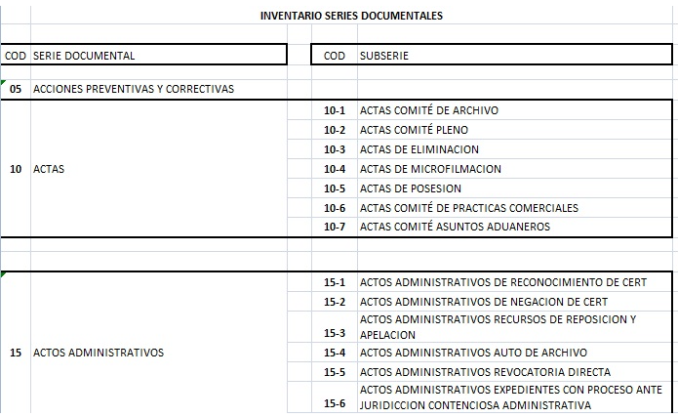
Criterios para la organización de archivos de gestión: (Artículo 4. Acuerdo 042 de 2002 Expedido por el AGN). La organización de los archivos de gestión debe realizarse con bases en la Tabla de Retención Documental debidamente aprobada. La apertura e identificación de las carpetas debe reflejar las series y subseries correspondientes a cada unidad administrativa o dependencia. La ubicación física de los documentos responderá a la conformación de los expedientes, los tipos documentales se ordenarán de tal manera que se pueda evidenciar el desarrollo de los trámites. El documento con la fecha más antigua de producción será el primer documento que se encontrará al abrir la carpeta y la fecha más reciente se encontrará al final de esta. Los tipos documentales que integran las unidades documentales de las series y subseries estarán debidamente foliados con el fin de facilitar su ordenación, consulta y control.
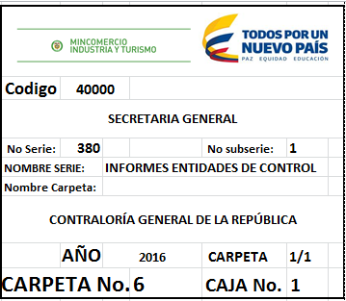

5.2 Identificación de unidades de conservación (carpetas):
El Archivo está conformado por los Expedientes que contienen documentos generados de acuerdo con la función de cada dependencia y que constituye la historia de la actuación Administrativa, Para la identificación de las carpetas se debe diligenciar el formato rótulo de carpeta en computador, impreso y adherido con pegante líquido en la cara externa de la carpeta en la esquina superior derecha en sentido horizontal de la carpeta dejando un centímetro a cada lado de la esquina.
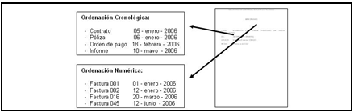
Ordenación Cronológica: Este método garantiza una secuencia y estructura lógicas de los hechos sucedidos, conforme al desarrollo de estos, facilita la búsqueda y/o localización de documentos de manera oportuna, al estar ordenados secuencialmente, conforme a la fecha en que fueron producidos y/o recibidos en la Entidad.
Ordenación Numérica: Este procedimiento corresponde habitualmente a un sistema de códigos que permiten identificar inequívocamente un documento concreto. Por ejemplo, el número asignado a las Resoluciones, número de un expediente Contractual, el número de registro de entrada /salida de la correspondencia.
Ordenación Alfabética: Consiste en la ordenación de los documentos por las letras del alfabeto (A-Z), se recomienda esta ordenación a la serie Historias laborales, que, por sus características, facilita su consulta rápida y oportuna.
Se debe verificar el almacenamiento en la Unidad de Conservación, cada tapa legajadora no debe tener en su interior más de 200 folios. Esto para Facilitar su manejo, pero en ningún caso se debe cortar el orden o cronología de un documento compuesto de varios folios, en este caso los folios podrían ser menores de 200 y no sobrepasar los 220.
Únicamente se abrirán tapas y se organizarán de acuerdo con las series documentales establecidas en la Clasificación Documental.
NOTA: No se deben abrir carpetas con el título Varios o generalidades. Se pueden abrir carpetas "Herramientas de Trabajo" desde que estén debidamente identificadas. Si se requiere incluir una nueva Serie documental debido a cambios en las funciones, se debe solicitar la actualización de las Tablas de Retención Documental al Grupo de Gestión Documental.
Secciones y Subsecciones CODIFICACIÓN INSTITUCIONAL. Para facilitar el manejo de los archivos de la Entidad, cada dependencia debe estar identificada de acuerdo con su estructura orgánico funcional. Esta codificación facilita identificar el productor del Documento, su Orden Jerárquico dentro de la Entidad, simplifica el nombre de las dependencias y facilita las comunicaciones.

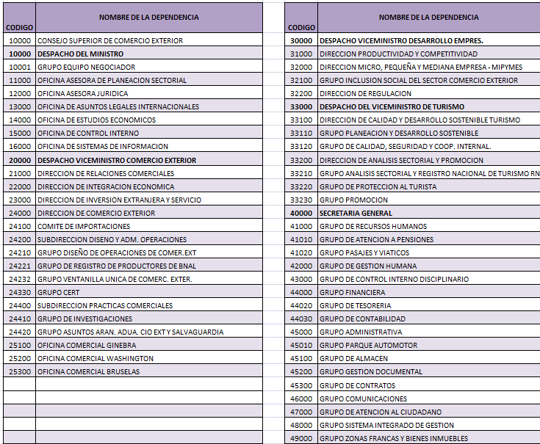

5.3 Ordenación y Organización
Es la Ubicación física de los documentos de archivo dentro del Archivo de Gestión con las respectivas series y subseries en el orden previamente acordado. Las series documentales y Subseries están representadas en Carpetas, Expedientes o repositorios. La ordenación puede ser Cronológica, Numérica o Alfabética, de acuerdo al tipo de proceso y tipo documental.

Una vez ordenados e identificados los expedientes, se ubicarán de izquierda a derecha, consecutivamente con el numero asignado a cada serie y subserie de acuerdo con la clasificación documental. En los Archivadores rodantes se ubican los expedientes dentro de las cajas consecutivamente por el numero asignado.
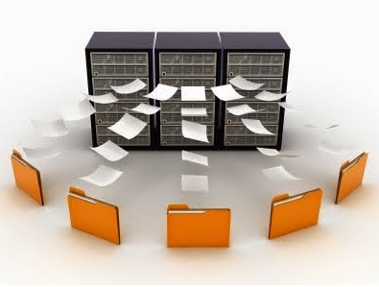
NOTA: Las Tapas que tengan el mismo código de Serie, se ordenan en Forma Alfabética.
Los Archivadores son sistemas de almacenamiento documental que permiten la conservación, seguridad y buen manejo de los documentos, por lo tanto, no se deben guardar otros objetos tales como; papelería, Implementos de Oficina, equipos obsoletos, elementos personales, etc.
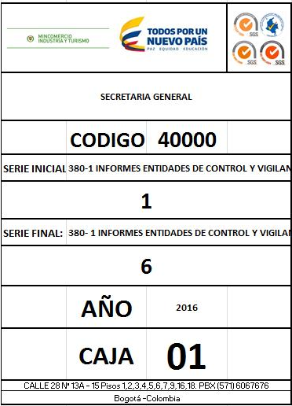
Almacenamiento en Medio Magnético. Los medios de almacenamientos Magnéticos como el CD se archivan al final de la Unidad documental y debe llevar el mismo número de folio al cual pertenece.
Expediente electrónico de archivo. Los documentos y actuaciones electrónicos producidos y recibidos durante el desarrollo de un mismo trámite o procedimiento, acumulados por cualquier causa legal, interrelacionados y vinculados entre sí, manteniendo la integridad y orden dado durante el desarrollo del asunto que les dio origen y que se conservan electrónicamente durante todo su ciclo de vida, con el fin de garantizar su consulta en el tiempo, ejemplo; VUCE, BACEX, MEMORANDO ELECTRÓNICO.

5.4 Instrumentos para registro, recuperación y controles.
Bases de datos: Consiste en elaborar registros o listas de la documentación que hay en uno o en varios archivos para facilitar la consulta. localización y control.
El Formato Único de Inventario Documental (GD-FM-006): Se utiliza para el control y la descripción de los documentos, con el fin de comprobar y controlar la existencia de Expedientes, en el cual se dota al documento de un número de identificación el cual ayuda a la búsqueda y recuperación de estos.
El Formato Único Documental es de uso Obligatorio para realizar las Transferencias Primarias al Grupo de Gestión Documental y también para el control de los Archivos de Gestión. El Grupo de Gestión Documental realizará el seguimiento y la verificación de que esta herramienta se esté utilizando con el fin de controlar y salvaguardar los documentos generados en cada Dependencia.
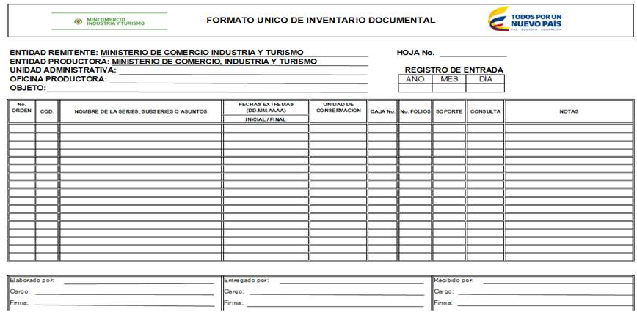

Entidad Remitente: Se Coloca el Nombre de la Entidad que remite la Documentacion
Entidad Productora: Se coloca el Nombre completo de la Razon social que produjo los documentos
Unidad Administrativa: Debe Consignarse el nombre de la dependencia o unidad administrativa de mayor jerarquía de la cual depende la oficina productora.
Oficina Productora Es el nombre de la dependencia que produce y conserva la documentación tramitada en ejercicio de sus funciones.
Objeto: Se debe enunciar la finalidad del Inventario que puede ser Transferencia, valoración de fondos acumulados, fusión y Supresión de Entidades, Inventarios individuales por desvinculación o traslado y Inventario Archivos de Gestión.
Número de Orden: Se anota en forma consecutiva el numero correspondiente a cada uno de los expedientes o carpetas.
Código Sistema convencional establecido por la entidad que identifica las dependencias productoras y cada una de las series, subseries y asuntos relacionados.
Nombre de las Series, Subseries o Asuntos Debe anotarse el Nombre asignado al Expediente o carpeta
Fechas Extremas: Se debe consignar la Fecha inicial y final de cada unidad o Expediente, colocando los cuatro (4) dígitos correspondientes al año. si el documento no tiene fechas se consignará así (S/F).
Unidad de Conservación: Se describe el Numero de Tomos que contiene cada expediente.
Número de Folios Se anotará el número Total de Folios contenido en cada Expediente o Carpeta.
Soporte: Se anotará el Soporte físico que contiene los documentos o expediente. Ejemplo: papel, Microfilm, Cd, DVD, Cintas Magnéticas, etc.
Frecuencia de Consulta: Se debe consignar si la documentación registra un índice de consulta alta, media, baja o nula. para este análisis se tendrá en cuenta los controles y registros de préstamo y consulta de la oficina responsable de dicha documentación.
Notas: Se consignarán los datos relevantes que no se hayan registrado en los campos anteriores.
Los documentos que se Transfieran al Archivo Central se revisarán en un periodo no mayor a tres (3) meses por parte del Grupo de Gestión Documental. Si por algún motivo los Inventarios son devueltos a la oficina Productora, esta tendrá un (1) mes para realizar las correspondientes correcciones y en ese momento se realizará la entrega oficial al Responsable de Archivo con los vistos buenos y respectivas Firmas.

5.5 Control de préstamos
Para controlar el préstamo de documentos de los Archivos de Gestión, Entre Dependencias o al interior de la misma oficina se debe Utilizar la Guía Afuera, en la cual se debe registrar:
- Fecha de Préstamo.
- Nombre del documento que se está prestando.
- Nombre de la Persona a quien se le presta el documento (De ser posible consignar la Dependencia a la que pertenece).
- Y Recibido por con la Fecha de la Devolución.
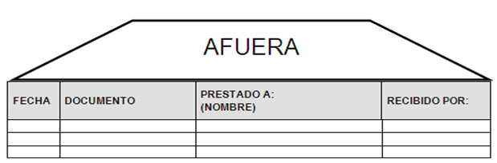
Adicionalmente se debe manejar un formato de control de préstamos, en los cuales se debe consignar las firmas de entrada y salida de los documentos. No se debe permitir el acceso a los documentos de personas ajenas a la dependencia y mucho menos tomar los documentos sin autorización. Tampoco no se debe permitir que los documentos prestados sean cedidos a otros sin autorización y debido registro en el control de Préstamos.
Cuando el Documento es Devuelto, se debe revisar su integridad (aspecto físico, Adición de documentos debidamente foliados, foliación completa) se registra la devolución en el Control de Prestamos, se ubica en su respectivo lugar retirando la guía Afuera. Si la documentación prestada no es devuelta Oportunamente se debe solicitar su devolución por escrito. Si el funcionario hace caso omiso, se debe volver a solicitar la devolución esta vez con copia al Jefe inmediato. Si el funcionario en Gestión de sus funciones debe continuar con el documento prestado, este se debe actualizar en el control de préstamos con intervalos de no más de treinta (30) días.

5.6 Eliminación de documentos
Aplicación de la Tabla de Retención Documental. Para la eliminación de documentos se deben aplicar las Tablas de Retención Documental y las Tablas de Valoración Documental, posterior a este paso se debe iniciar a preparar la documentación para trasferir al Archivo Central, con sus respectivos formatos de Inventarios (FUID). El Grupo de Gestión Documental citara a Comité de Archivos de la Entidad para determinar la viabilidad o no de la eliminación. Posterior a la Aprobación del Comité, se proceder a su selección y/o eliminación.
Tabla de Retención Documental: Este instrumento se define como el listado de series, con sus correspondientes tipos documentales, a las cuales se asigna el tiempo de permanencia en cada etapa del ciclo vital de los documentos, es decir se considera como la herramienta que permite establecer cuáles son los documentos de una entidad, su necesidad e importancia en términos de tiempo de conservación y preservación y que debe hacerse con ellos una vez finalice su vigencia o utilidad.
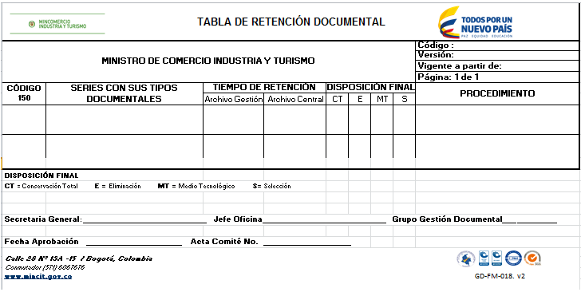
Periodo de Retención. Con las Tablas de Retención Documental debidamente aprobadas, se fija de manera específica el Cuándo y a partir de que Evento o fecha se inician los periodos de retención establecidos en la tabla, los cuales pueden ser:
- Despues de completarse un proyecto o la ocurrencia de un evento.
- Despues de una Auditoria.
- Despues de Cerrado un Año Fiscal.
- Despues de la Terminación de un Contrato.
- Despues del Cierre del Archivo de Gestión.
- Despues de la publicación.
- Despues de la Transferencia al Archivo Central.

Creación y Actualización de las Tablas de Retención Documental. Se creará o Actualizará la Tabla de Retención Documental, cada vez que se crea una nueva dependencia, asignación de nuevas funciones, Actualización de Procedimientos o por cambios en el Organigrama.

5.7 Transferencias Documentales

Actividades
Selección y Descarte de Documentos
Antes de Realizar la transferencia de su archivo de gestión al Central, se debe seleccionar, depurar y separar la documentación y las carpetas que no son relevantes, copias, duplicidad y material metálico.
Revise la Tabla de Retención y de acuerdo con el cronograma expedido por el Grupo de Gestión Documental, realice la transferencia de sus archivos de manera programada.
Diligenciar el formato Único de inventario documental (FUID) en original y copia.

5.8 Lineamientos para la organización de archivos
Organice dentro del expediente la información en forma ascendente teniendo en cuenta el principio universal de procedencia, es decir, por la fecha de producción del documento en orden cronológico.
- La foliación debe ser a lápiz mina negra, Numerar desde uno (1) en adelante, en la parte superior derecha de la hoja, de manera legible y sin enmendaduras.
- Para los evitar los dobles procesos o re-foliación SE RECOMIENDA realizar la foliación una vez se haya concluido el trámite del expediente y este se encuentre en su fase de consulta.
- La numeración existente no debe corregirse con borrador, esto para evitar que el documento sea roto; debe numerarse nuevamente y trazar o tachar el número que este mal. Los planos, folletos o boletines deben numerarse con un solo folio y en orden consecutivo.
- Cada expediente debe identificarse colocando el rótulo (según formato establecido) en la parte inferior derecha.
- Archive los documentos de un mismo grupo, siempre bajo un solo criterio y no retire documentos del expediente para evitar el extravío de estos.
- Archive a diario o semanalmente, con ello evitará acumulación de documentos y su labor será eficaz.
- Cuando organice documentos pequeños, (recibos de caja, Incapacidades, facturas, etc.), se deben pegar en una hoja blanca sin armar abanicos y darle a cada uno número de folio.
- Alinee todos los folios en la parte superior izquierda a tamaño oficio para su respectiva perforación utilizando la guía de la perforadora 8x2. (tamaño Oficio).

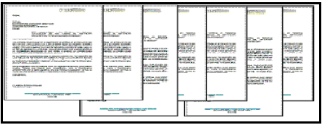
- El gancho legajador debe ir colocado de arriba hacia abajo (tipo libro), con el objeto de facilitar el ingreso de nuevos folios al expediente; es de aclarar, que para el sistema de organización antes mencionado se requiere de la utilización de carpetas de tapas separadas.
- Retire de las carpetas ganchos clips o mariposa, ganchos de cosedora, sobres, notas o post-it y colillas de fax. Cuando se reciba una devolución de correspondencia, se debe dejar el soporte del motivo de la devolución recortado y pegado en una hoja en blanco tamaño carta.
- Retire de las carpetas las hojas de fax (el papel térmico se borra fácilmente, para estos casos tomar fotocopia), elimine copias si existe original.
- Evite al máximo escribir, subrayar o resaltar (con lápiz o bolígrafo, marcador, resaltador u otro) sobre la cara visible; es decir, donde está impreso el texto del documento, con ello facilitará su lectura y los conservará totalmente original. En caso necesario escriba al respaldo (cara posterior o reverso) del documento.
- Cada carpeta debe contener 200 folios como máximo, para facilitar su manipulación, pero no se debe cortar un documento compuesto de varios folios.
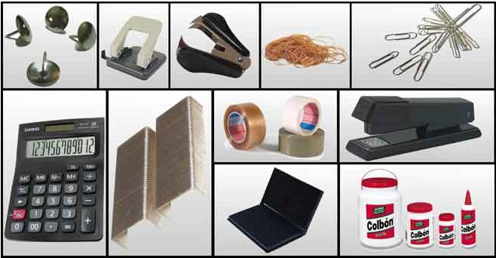
- Tapas separadas o carpetas legajadoras
- Ganchos plásticos para legajar
- Rótulos adhesivos
- Lápiz de mina negra y blanda (HB)
- Perforadora con guía tamaño oficio
- Sacaganchos.

5.9 Servicios de Archivo
Es el proceso mediante el cual se pone a disposición de los usuarios la documentación de la entidad, con fines de información. Los documentos transferidos al Archivo Central son de responsabilidad del Grupo de Gestión Documental.
Los servicios para acceder al préstamo de documentos se realizan mediante solicitud previa por correo electrónico al Grupo de Gestión Documental, este a su vez diligencia el registro para el control; monitorea frecuentemente que se hayan devuelto los documentos en las mismas condiciones de su préstamo según lo dispuesto en esta guía.
Los documentos estarán en calidad de préstamo máximo por un (1) mes, si cumplido este tiempo, no ha sido devuelto al archivo central se procederá a renovar la solicitud de préstamo.

5.9 Gestión de documento electrónico y digital
Los documentos electrónicos producidos y recibidos durante el desarrollo de un mismo trámite o procedimiento, interrelacionados y vinculados entre sí, manteniendo la integridad y orden dado durante el desarrollo que les dio origen, se conservan electrónica mente durante todo el ciclo de vida establecido en las Tablas de Retención Documental, con el fin de garantizar su consulta en el tiempo.

5.10. Entrega de documentos por traslado o desvinculación
Los servidores y contratistas del estado tienen la obligación de realizar un efectivo cuidado y custodia de la documentación cumpliendo con la función Archivística, en caso de presentarse alguna situación administrativa para los funcionarios o la terminación del contrato para los contratistas se deberá hacer entrega al jefe o al supervisor del contrato de los documentos Físicos, magnéticos, digitales y electrónicos, diligenciando el formato único de Inventario documental, con este documento el Grupo de Gestión Documental expedirá el paz y salvo documental.

6. HISTORIAL DE CAMBIOS

FECHA | VERSIÓN | DESCRIPCIÓN DEL CAMBIO
12/06/2026 | 0 | Primera versión del documento para el nuevo Mapa de procesos. Código anterior: GD-GU-002. V03.  Para efectos de trazabilidad y soporte de la migración al nuevo aplicativo de administración de la documentación del Modelo Institucional de Operación (MIO), los siguientes fueron los responsables de la revisión y aprobación del documento migrado:  Desde la OAPS se asegura que el contenido corresponde a la última versión vigente en ISOlución al momento de la migración a MIOsoft
  REVISÓ | APROBÓ
  JASSON CRUZ  Cargo: Jefe OAPS | ANA LUCIA DE LOS ÁNGELES MENDEZ LEON  Cargo: Coordinador Grupo Gestión documental

FLUJO DE APROBACIÓN

ELABORÓ |  | APOYO OAPS |  | REVISÓ |  | APROBÓ
Nombre: |  | Nombre: | Jefferson Orlando López Saavedra | Nombre: |  | Nombre:
Cargo: |  | Cargo: | Profesional Especializado | Cargo: |  | Cargo:

